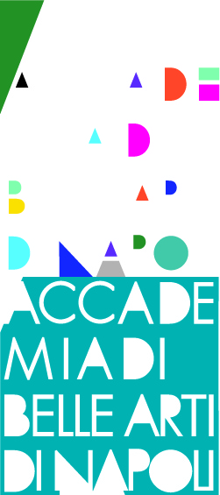ACCADEMIA DI BELLE ARTI DI NAPOLI

**anno accademico 2013/14**

_______________________________________________________________________

# Anatomia Artistica

c.f. 6

**Prof. Angelo Vassallo**

|  |
| --- |
| **Finalità del corso** |
| Il corso di “Anatomia artistica”, riservato al biennio del corso di Fashion design/costume, propone una riflessione sul corpo umano, strumento attraverso cui si prende coscienza del nostro essere al mondo e si costruisce la propria identità, potente interfaccia di comunicazione che ci consente di intessere relazioni con gli altri e di presentarci al mondo. Oggetto del corso sarà l’analisi del forte potere comunicativo e simbolico, sia del corpo naturale, che del corpo rivestito: il corpo naturale diventa superficie di inscrizione e di sovrascrittura ed è portatore di un sistema di segni che lo identificano e lo rendono significante.  Alla teoria sarà affiancata un’attività di laboratorio che prevede l’esecuzione di disegni e lavori artistici che siano il risultato di un personale ed individuale progetto grafico di rappresentazione del corpo umano rivestito.  Sia la fase teorica che quella operativa del corso, hanno come comune obiettivo il raggiungimento di un’autonomia espressiva di linguaggio nell’ambito progettuale, con un’attività che sia, non solo finalizzata ad un arricchimento culturale, ma che, soprattutto, tenda ad esaltare e stimolare la personalità creativa dello studente. |

|  |
| --- |
| **Programma** |
| Le attività del corso si articoleranno in una serie di lezioni, in cui verranno proposti degli argomenti che fungeranno da stimolo teorico/critico per gli approfondimenti individuali: ogni allievo, prendendo spunto da un argomento anatomico, lo analizzerà partendo dalla funzione fisiologica ed allargando il campo al suo valore comunicativo, simbolico, culturale ed alla sua rappresentazione artistica nelle società contemporanee e in quelle del passato. Tale lavoro di ricerca avrà come oggetto l’analisi, oltre che del corpo nel campo della moda, anche della sua rappresentazione nella vasta produzione delle arti visive o, in senso lato, di tutto ciò che è “cultura dell’immagine” (pittura, scultura, fotografia, cinema, mass-media, ecc.)  Fondante è l’attività di laboratorio, individuale e di gruppo, occasione di riflessione e di confronto sugli argomenti trattati: ciascun allievo dovrà realizzare un progetto sul tema del corpo elaborando una ricerca personale che sia espressione della individuale dimensione artistica. |

|  |
| --- |
| **Modalità d’esame** |
| *G*li allievi dovranno dimostrare di aver acquisito un’adeguata conoscenza degli argomenti trattati a lezione e discuteranno il tema di approfondimento e ricerca prescelto, corredato dai lavori artistici. |

|  |
| --- |
| **Bibliografia** |
| * Figure del Desiderio, Ugo Volli, Raffaello Cortina ed, 2002 * Il corpo, in Fenomenologia della percezione Maurice Merlau-Ponty, ( pagg. 111- 274), Studi * Il corpo nell’arte contemporanea, Sally O’Reilly, Einaudi 2011 * Il Corpo, Feltrinelli,U. Galimberti, 1989 * Il Corpo Post-Organico, T. Macrì,Costa e Nolan * Il corpo virtuale, Caronia, F. Muzzio, Padova 1996 * Nel corpo della tradizione, Giovanni Vacca, Squilibri 2004 * Corpo futuro : il corpo umano tra tecnologie, comunicazione e moda, L. Fortunati, J. Katz, R. Riccini, F. Angeli, Milano * Identità mutanti : dalla piega alla piaga: esseri delle contaminazioni contemporanee / Francesca Alfano Miglietti;- Milano, Bruno Mondadori, ©2008 * Nessun tempo, nessun corpo... : arte, azioni, reazioni e conversazioni / Francesca Alfano Miglietti. - Milano : Skira, [2001 * Virus art : viste e interviste dalla rivista Virus mutations / a cura di Francesca Alfano Miglietti (FAM). - Milano : Skira, [2003]. * Body art e storie simili : il corpo come linguaggio / Lea Vergine. – Milano, Skira, [2000]. |